
产品使用说明书
储热式电采暖器（带直热功能）
暖洋系列

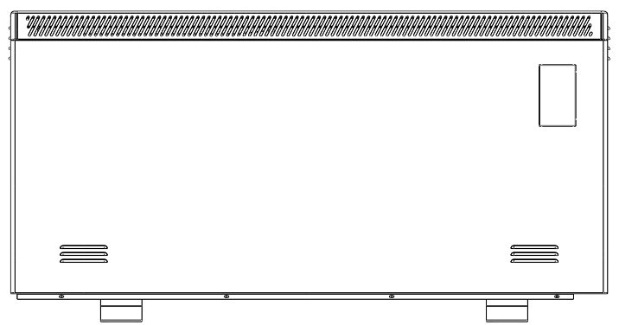

尊敬的用户：
欢迎您购买、使用JANKUN牌电采暖器，感谢您对我公司的信任！我们愿为您创造一个温暖舒适、健康美好的生活空间。希望您对我们的工作提出宝贵意见。
使用前请仔细阅读本说明书，并妥善保存。
宁波高新区健坤电热技术有限公司
地 址： 宁波北仑区小港街道经十一路315号
电 话： 0574-83006386
传 真： 0574-87910089
网 址： www.jankun.cc

宁波高新区健坤电热技术有限公司
地 址： 宁波北仑区小港街道经十一路315号
电 话： 0574-83006386
传 真： 0574-87910089
网 址： www.jankun.cc

注：本说明书内容若有更改，恕不另行通知，敬请谅解！
本机特点
低谷蓄热，全天采暖

蓄热加直热，采暖温度更恒定，省钱又舒适

高密度、高比热蓄热砖，超强蓄热能力

蓄热量动态显示，让热量看得见

蓄热时间任意设定，随心所欲

放热随温度自动控制，有序放热，温度更稳定

耐高温特种合金蓄热加热元件，更安全、更持久
微晶电热膜直热加热元件，更迅捷、更节能

温度±1℃可调，更精确

安全温度防烫设计

使用寿命20年，结实耐用

不干燥、不闷热，让您享受春天般的温暖舒适

自带防漏电保护插头,0.1秒极速保护

安全使用说明
- 请按照以下说明安全使用本产品。
- 使用前请认真阅读以下说
- 警告：为避免火灾、触电及人身安全事故，请注意以下事项
1、本产品不得直接放置于电源插座下面。
2、严禁对本品进行改造，否则可能会导致故障、电气短路、触电、火灾等后果。
3、本产品的安装场所必须具有可靠的电气接地设施和装置，请勿将本产品的接地线 接在各种供气管道、给排水管路、避雷设施以及其它管线上，避免触电事故的发生和其它因素造成的对本产品的损坏。
4、只有有资质的电工才能为本产品配线，所有配线工作应遵照相关电气法规进行。 如果电源软线损坏，为避免危险，必须由制造厂或其维修部来更换。
5、接线中，应确保压线牢固可靠，否则，压线松动容易造成接点处打火、过热。并可能引发火灾。
6、本产品安装场所的电源线路中应具有为本产品配备的独立的漏电保护装置和电流过载保护装置。
7、在安装前请确认安装场所能够为本产品提供相应负荷电力的电源线路，以确保本产品使用过程中的用电安全，避免造成供电线路过热和断路。
8、在搬动散热器和安装过程中请戴防护手套，要注意不要被外壳的边缘划破手指。
9、要确保墙壁足以承受机器的重量，不要安装在简易墙壁，如石膏板、纸板或木板墙上。
10使用前请确认电源插头是否附着尘埃，或者插片是否变形，并确保插头完好地插到插座的底部，若插头有尘埃堆积或插片与插座接触不良可会导致触电或火灾事故发生。
11、如果电源线的长度不够需要加长时，不能与其它的电器共用一个插座来延长电源线，必须使用单独的插座，且插座应当固定，插头不能松动，否则可能导致触电、发热或火灾事故的发生。
12、电源线在使用过程中，请不要捆扎成束、用力拉动、重物挤压、受热、磨损、缠绕等，否则可能会造成电源线的损伤，并可能导致触电、火灾等事故。
13、从电源插座上拔下电源插头时，请不要拽拉电源线，否则可能损伤电源线或插头，并导致发热或打火。
14、电采暖器安装后，请定期检查安装板是否安全可靠。若安装板被严重腐蚀或墙面变疏松等原因，都可能导致安装板不再牢靠，并有可能导致散热器的坠落。
15、请不要用水直接清洗电采暖器，否则会影响电采暖器的使用寿命，并导致漏电。
16、清洁电采暖器时，请先停止电采暖器的工作，然后切断电源。
17、若电采暖器长时间不用，请切断其电源。
18、请不要过负荷使用电采暖器，如室内面积过大，房间有大面积玻璃墙，门窗没有关好等。否则达不到设定温度，影响电采暖器使用寿命。
19、请不要覆盖电采暖器，否则会引起温度异常超高，甚至引起火灾。
20、请注意不要让异物落入电采暖器内部，否则可能堵塞风道，影响散热效果。
21、电采暖器顶部请不要放置花盆等杂物，否则可能影响散热效果并损坏电采暖器。
22、电采暖器下面请不要放置任何东西，以防止堵塞进风口，影响散热效果。

电采暖器外部特征及规格参数

暖洋系列

型号 | 额定功率  (W) | 额定电压 | 外形尺寸  (mm) | 净重  （KG）
NY1600 | 1600 | 220V～  50Hz | 840*676*170 | 85
NY2400 | 2400 | 220V～  50Hz | 1070*676*170 | 109
NY3200 | 3200 | 220V～  50Hz | 1300*676*170 | 132

安装说明
1. 安装位置的选择

电采暖器宜安装在房间通风的位置，比如窗户下面，大面积的墙壁。周围不应有体积大的家俱。
要保持电采暖器平稳，必须把电采暖器放在一水平表面上，并注意要避开不平整的表面，例如由于地毯或地砖层在电采暖器的局部突起而引起的不平整表面。
要远离其它热源，以免温度设置失灵，电采暖器不能正常工作。

2. 电采暖器本体安装

（1）外部安装
电采暖器背部最外层的长条状安装板卸下来，
根据安装板在电采暖器上的位置和安装高度，找到墙壁上的打孔位置。
在墙壁上钻6毫米塑料膨胀管的安装孔，埋入塑料膨胀管。
安装板相应的孔对准塑料膨胀管孔位，拧紧螺钉。
再把电采暖器和墙上的安装板重新固定。

（2）内部安装
卸下前面板的底部固定螺丝，前面板向上轻推2cm推出卡槽直接取下，
卸下前面板后取出左边的大隔热板及内部的隔热毡、保温棉，发热管。
把第一层保温砖放入机体内，装上发热管，第二层保温砖盖在发热管上，发热管要在两层砖的中间位置。
先把隔热毡盖在砖上，再铺上保温棉，固定隔热板。
最后把电采暖器上的一个连接线接头和两个感温线接头连接到前面板的控制面板，连接后装上前面板即可。

注意：在重新安装电采暖器期间，如果一部分热绝缘部件出现损坏或磨损，则应更换该部件。

特别说明
1. 电采暖器在最初几次工作时可能会放出气味，房间应保持良好通风。
2. 运行期间如果发生停电等非正常断电情况 ，电采暖器将停止工作；一旦供电恢复，电采暖器需要重新启动电源开关并进行相关设置后恢复工作。
3. 在运行时，温度的变化可能导致金属部件热胀冷缩而发出轻微的喀哒声，这是正常热胀冷缩现象，经过较短的时间后，声音将自动消失。
4. 在首次通电之前，请将机体表面的保护贴膜完全撕掉。
5. 请防止对电采暖器的冲击、碰撞、刻划等，以免损伤机壳，影响美观。
6. 电采暖器工作时，请避免触摸电采暖器表面和出风口，防止烫伤。并注意应防止老人、小孩及伤残人士受伤。

维护与清洁
1. 在清洁前请切断电采暖器主电源。
2. 清洁时请勿将水浇在机壳上，否则可能影响电采暖器寿命或引起漏电。
3. 可用吸尘器或用清洁的软布擦拭机壳。
4. 处理很脏的部位，可用干净的软布蘸中性洗涤剂擦拭，注意不要太用力。
5. 切忌用烈性的化学制品或溶剂进行清洗。
6. 清洁一些尖角或边缘，要注意防止划伤手指。

控制介绍

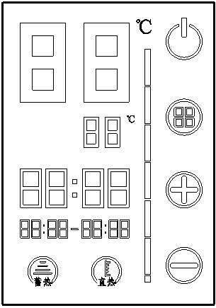
1
3
2
4
1
8
9
100
11

5
7
6

1、开关 按此键进行开机、关机操作
2、设置键 轻触“设置键”可以切换到各项设置。包含时钟设置、蓄热开始时间、蓄热关闭时间的设置。依次循环。
切换顺序为：“时钟 小时设置”——“时钟 分钟设置”——“蓄热开始时间 小时设置”——“蓄热开始时间 分钟设置”——“蓄热关闭时间 小时设置”——“蓄热关闭时间 分钟设置”。
当按“设置键”到时间设置时，该时间显示值开始闪烁，再按加减键可以进行调整，无操作闪烁3次后，设定结束，保存退出。
3、 加键 按键一次，温度显示开始闪烁，进入设定温度状态，再次按键一次，设定温度增加1℃，最高设定35℃。面板无操作3秒，保存退出。
4、减键 按键一次，温度显示开始闪烁，进入设定温度状态，再次按键一次，设定温度降低1℃，最低设定为5℃。面板无操作3秒，保存退出。
5、热量显示 显示可用的热量
- 直热 显示时采暖器直热工作开启。
- 蓄热 显示时采暖器蓄热工作开启。
- 设定时间 采暖器开始蓄热和停止蓄热的时间
- 即时时间 即当前时间
- 设定温度显示 显示当前设定温度值。调整设定温度时，闪烁的温度值 11、室温显示 显示当前的实时温度

故障对策
如果机器不能正常工作，请检查以下各项。如故障仍不能排除，请联系我公司客服。
故障现象 | 可能的原因 | 处理方法
散热器完全不加热 | 1．电源中断  2. 设定温度低于当前室温  3. 控制器附近有热源导致测温不准  4. 线路电压过低  5. 电源插头松脱 | 1. 重新接通电源  2. 重新设定  3. 移走热源  4. 询问电工  5. 重新插紧
制热效果差 | 1. 门或窗敞开  2. 靠近进气口或出气口有障碍物  3. 设定温度较低  4. 电采暖器功率配置不当  5. 房间保暖性能较差  6. 控制器附近有热源导致测温不准 | 1. 关上门窗  2. 移走障碍物  3. 调高设定温度  4. 与我公司联系换更大功率产品  5. 采取保暖措施或换大功率产品  6. 移走该热源

节能建议
将门窗等容易散热的地方密封好。（注意：若室内有其它耗氧的器具，如火炉等，则要保持室内通风，以防因为缺氧而发生事故）采取一些可增强保暖的措施，如用双层玻璃，减少或改用较小的窗户，吊顶等等。

